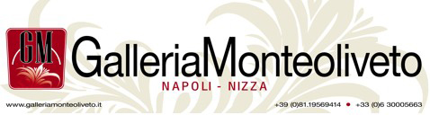

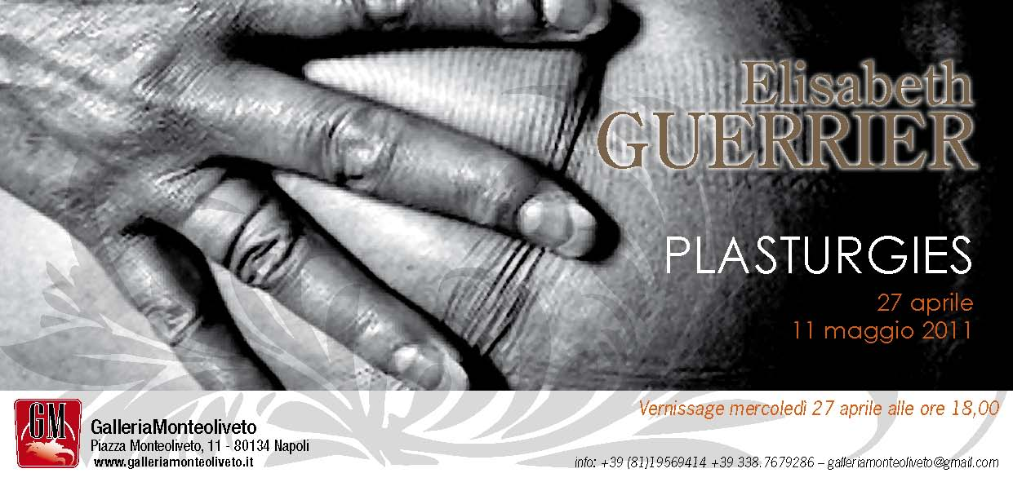

COMUNICATO STAMPA
Mercoledì 27 aprile 2011 alle ore 18.00 a Napoli
PLASTURGIES

Opere fotografiche di Elisabeth GUERRIER
Mercoledì 27 aprile Elisabeth Guerrier, artista francese nata in Normandia presenta una sua personale di opere fotografiche legate al tema dell’invecchiamento, letto in chiave abilmente ironica che giocano con il bianco e nero e la grana: immagini sgranate, zoomate di corpi sottoposti ai danni del tempo.
Una mostra dal titolo singolare: la plasturgia è l’industria giovane, nata nella prima metà del XX secolo che studia e realizza i processi di trasformazione delle materie plastiche. L’artista gioca con la specifica terminologia di quei processi in un interessante gioco di specchi che dialoga con la cosmetica per offrirci opere senza pietà, vera provocazione nei confronti del processo di invecchiamento; un messaggio anche estetico su cui riflettere: il corpo è sempre in anticipo su se stesso, siamo noi a doverci adattare ai suoi cambiamenti ricreandoci in continuazione e sfatando il mito dell’eterna giovinezza.
Un elogio all’età e quale migliore omaggio in questo Maggio dei Monumenti 2011 dedicato al linguaggio del corpo?
Vernissage mercoledì 27 aprile ore 18 in presenza dell’artista.

Presentazione di Christian IORIO

La mostra resterà aperta fino all’11 maggio. INGRESSO LIBERO

GALLERIA MONTEOLIVETO Piazza Monteoliveto,11 – 80134 – Napoli
tel. 081 19569414 – info: 338 7679286
website: http://www.galleriamonteoliveto.it/ - e-mail: galleriamonteoliveto@gmail.com

